Thực hiện kế hoạch nhiệm vụ năm học của trường mầm non Tân Dân.
Ngày 31/10/2022 Tổ chuyên môn tổ chức chuyên đề củng cố lĩnh vực phát triển thể chất.
Ở lứa tuổi mẫu giáo, hoạt động phát triển thể chất giúp trẻ thực hiện các vận động như: bò, đi, chạy, nhảy, ném và leo trèo… Bên cạnh đó còn có kỹ năng vận tinh là những kỹ năng mà sử dụng các cơ nhỏ điều khiển bàn tay, ngón tay giúp trẻ thực hiện được những động tác khó.
Kỹ năng vận động tinh là một trong những kỹ năng quan trọng mà trẻ cần phải thành thạo để có thể hoạt động linh hoạt nhất. Kỹ năng vận động tinh giúp trẻ có thể thực hiện chăm sóc bản thân như đánh răng, mặc quần áo….
Dưới đây là một số hình ảnh trong giờ dạy chuyên đề:
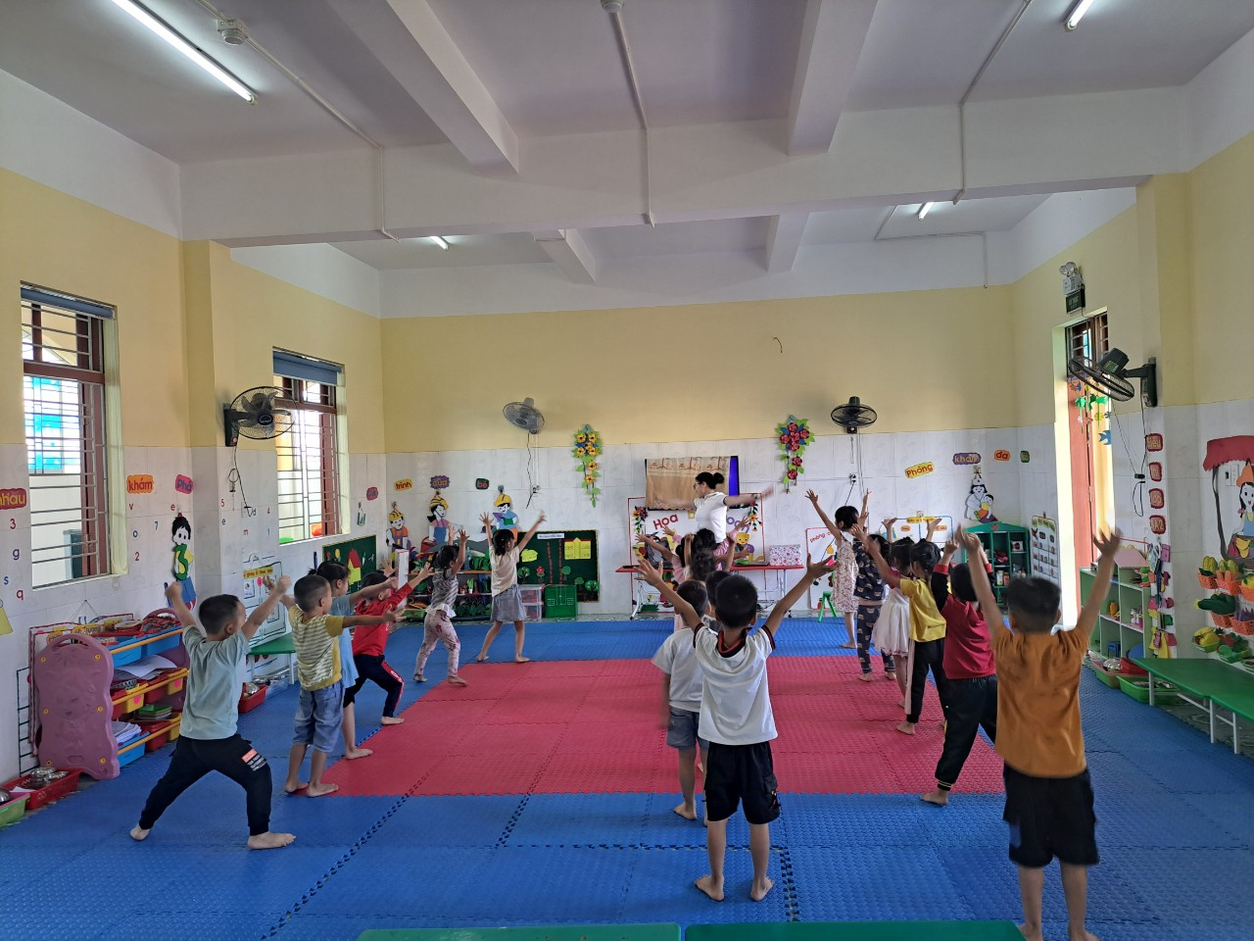
Cô cùng bé khởi động
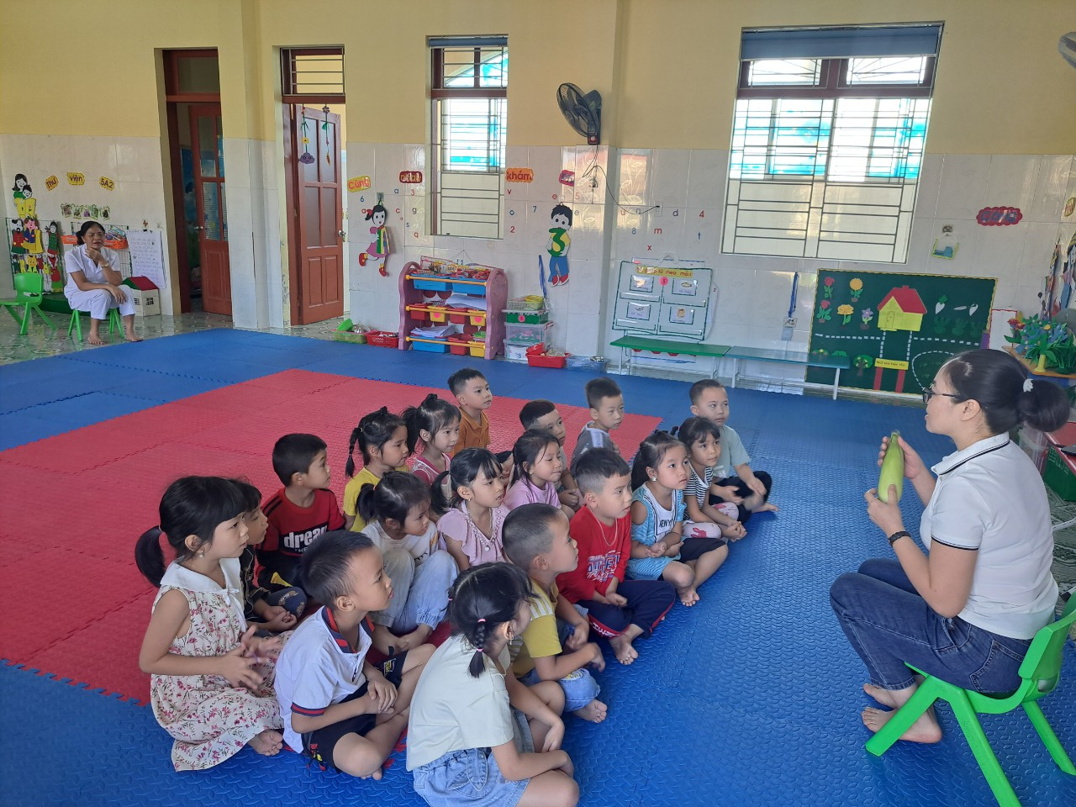
Trẻ quan sát cô hướng dẫn
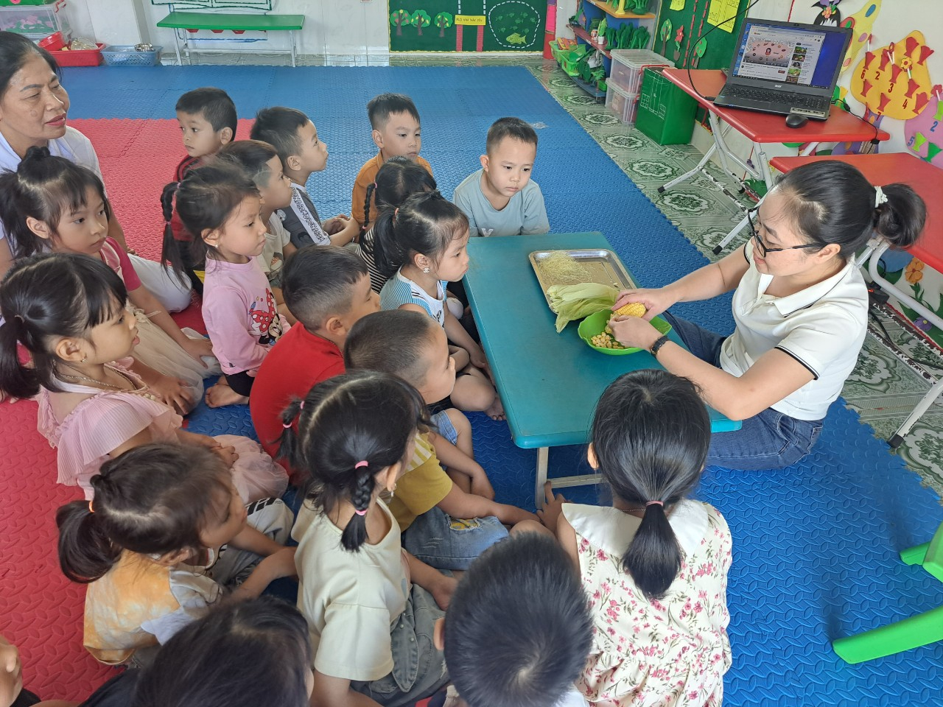
Cô làm mẫu
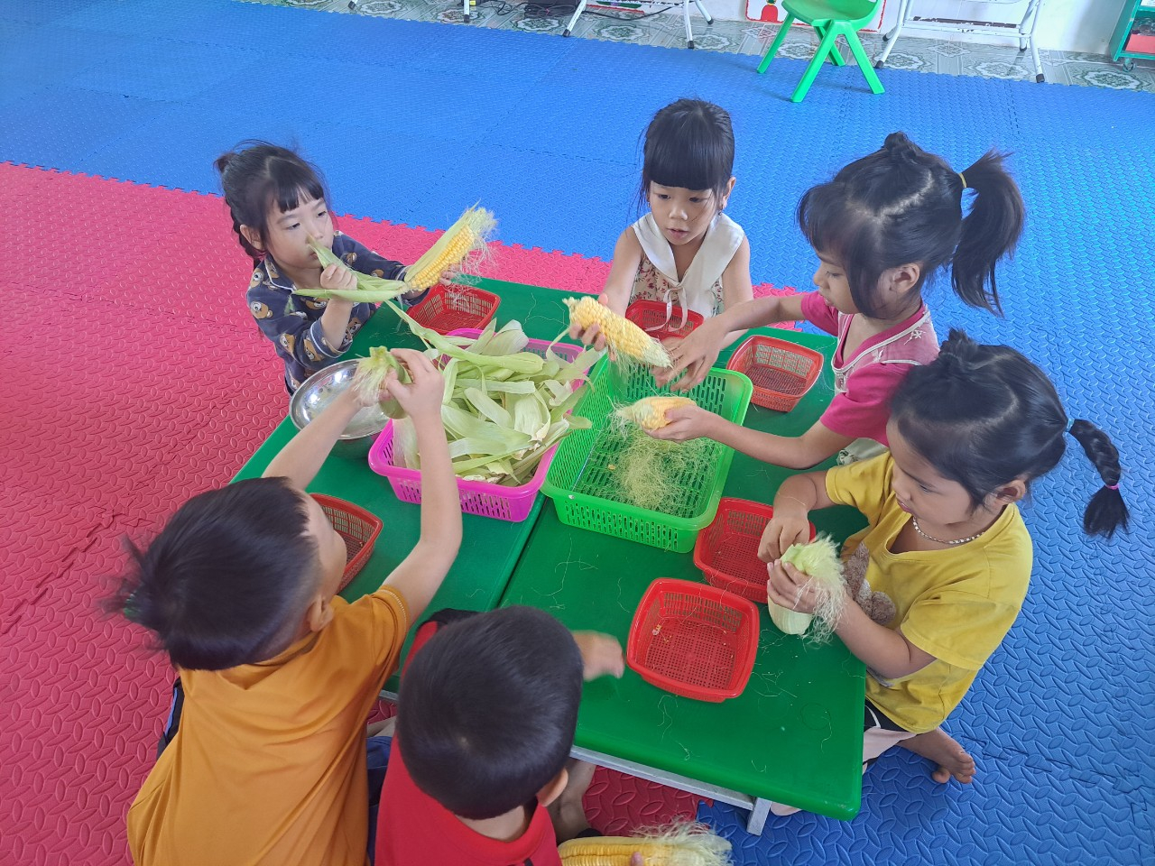
Trẻ thực hiện
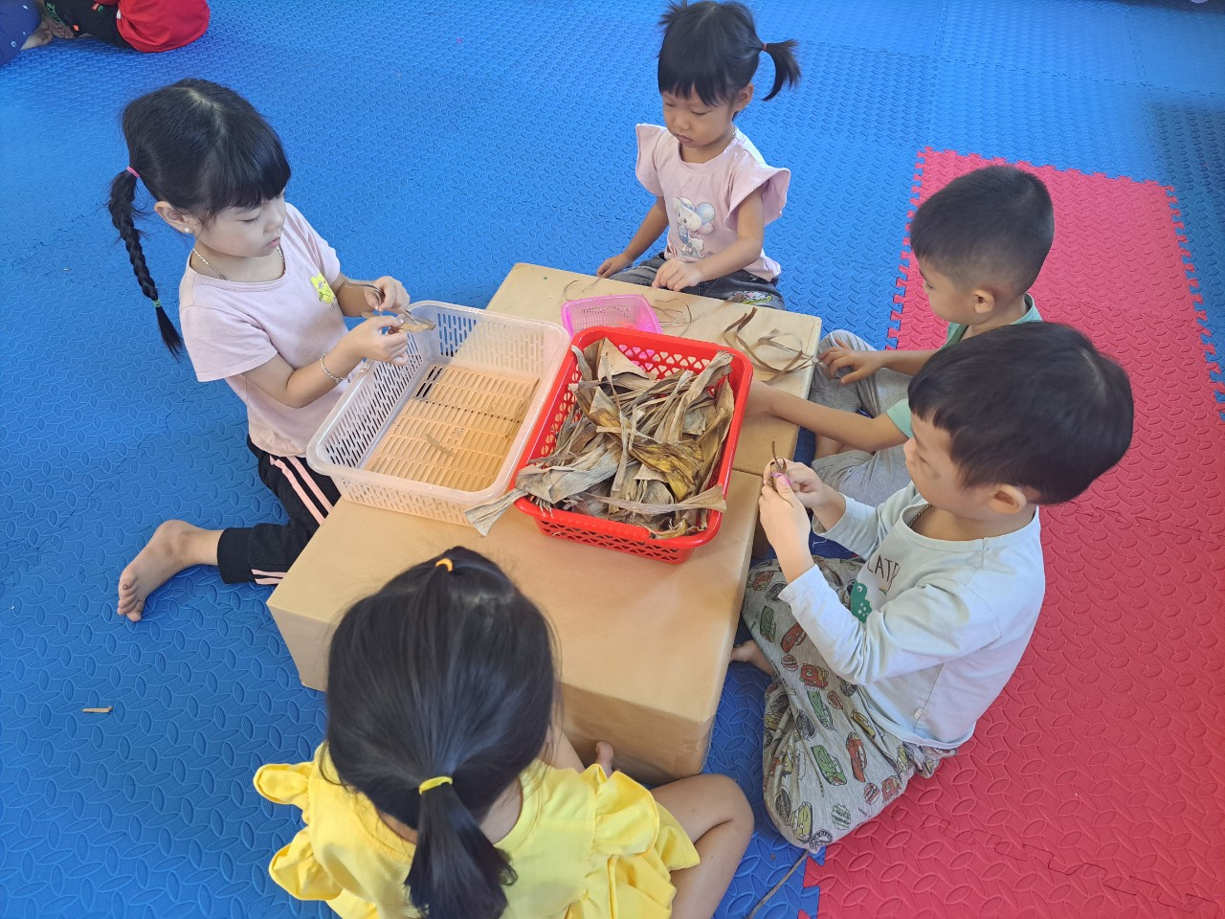
Trẻ thực hiện
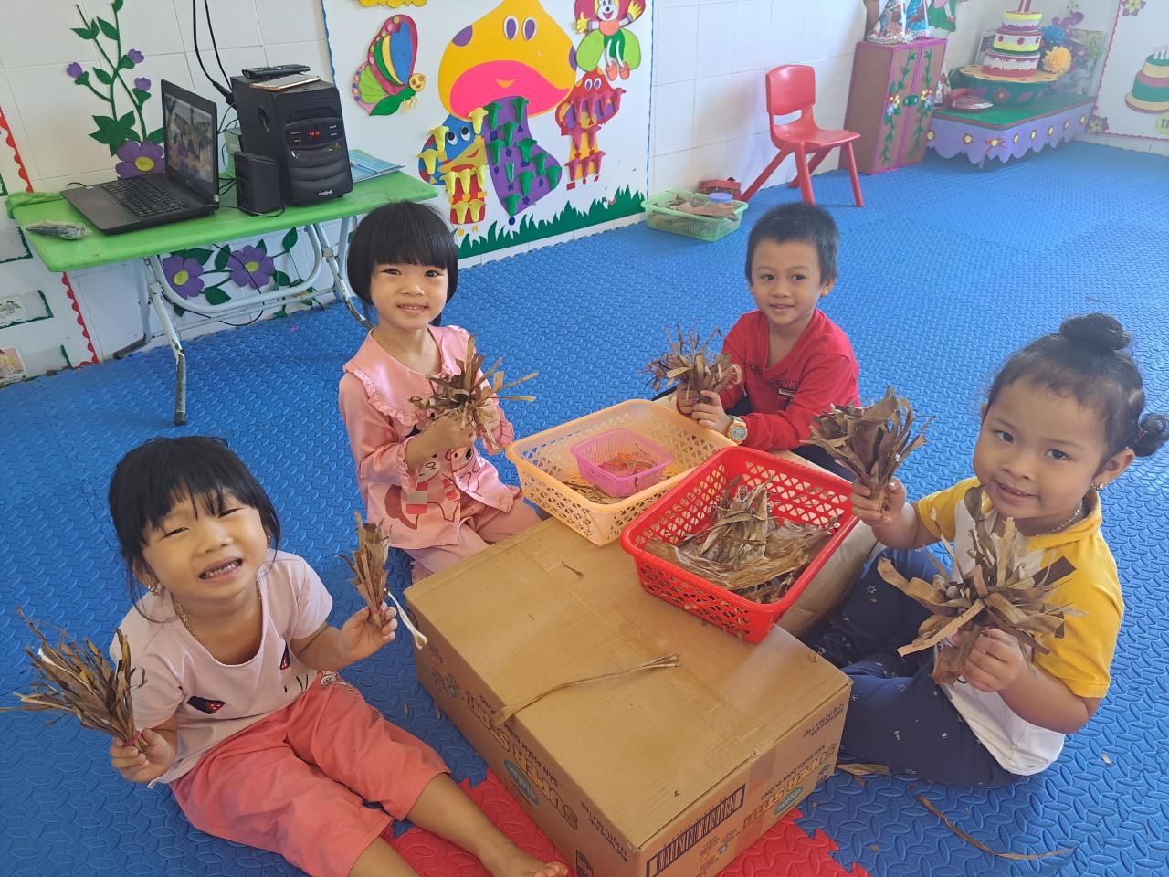
Niềm vui của bé khi tự tay tạo ra được sản phẩm của mình

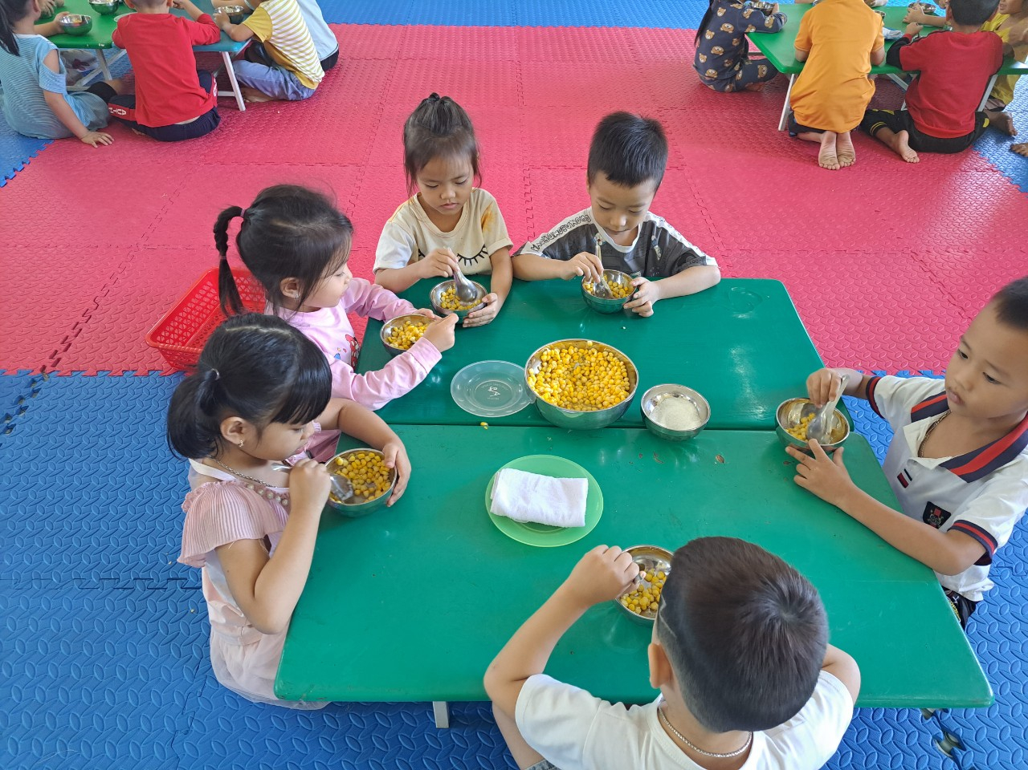
Cùng nhau thưởng thức sản phẩm của mình làm ra

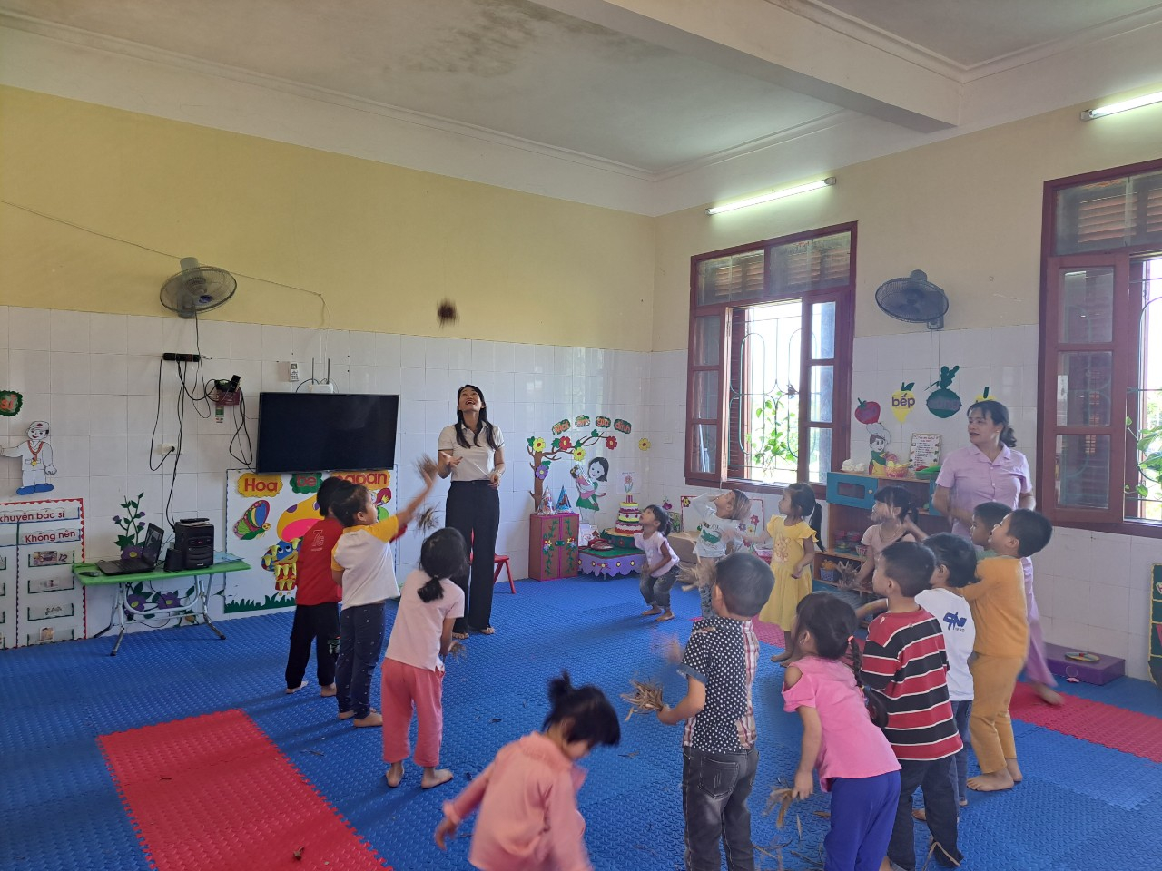
Cùng nhau chơi với sản phẩm của mình làm ra

